- Muestra todos los profesores de informática:

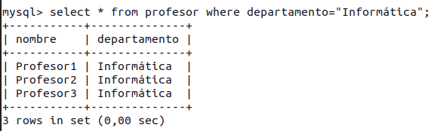

- Muestra todas las aulas que tengan una capacidad hasta 50 personas:

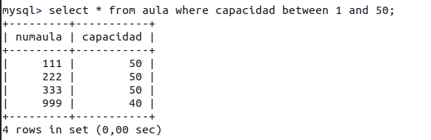

- Muestra las aulas de informática que tengan más de 20 ordenadores:

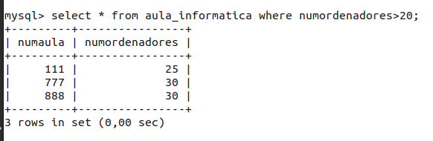

- Muestras las pizarras que midan más de 1,30 metros de ancho y mayor o igual de 1 metro de alto:

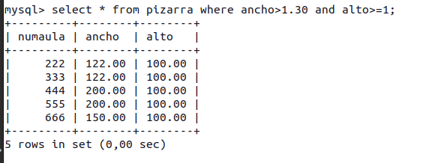

- Muestra las asignaturas que imparte el profesor “Profesor5” en el aula número 555:

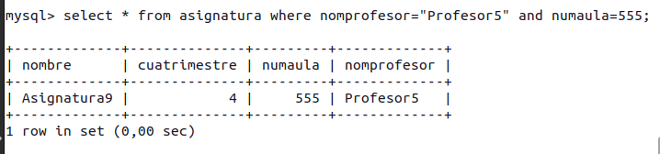

- Muestra las asignaturas del tercer cuatrimestre y que imparta el profesor “Profesor3”:
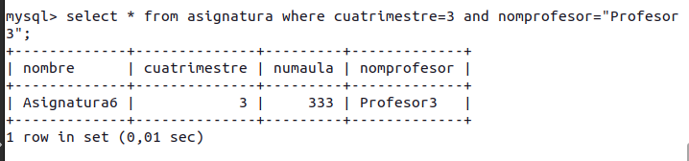

- Muestra las asignaturas de segundo cuatrimestre:

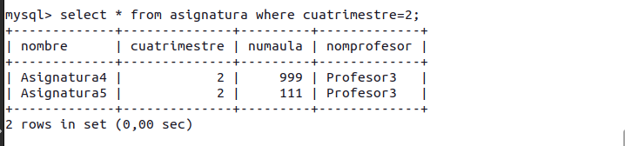

- Inventa un enuncidado para solucionar con LIKE
Selecciona a los nombres de profesor que contengan un 2.

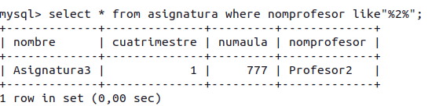
- Inventa un enuncidado para solucionar con BETWEEN
Selecciona todas las salas de informatica que tengan entre 15 y 27 ordenadores.

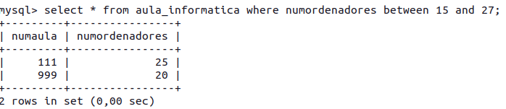
- Inventa un enuncidado para solucionar con IN
Selecciona las asignaturas que tengan un nombre de Asignatura 1 y Asignatura3.
